TP 2 : SIFTs and Moravec points

# I. Tests on SIFTs

Voici quelques exemples de l'algorithme SIFT

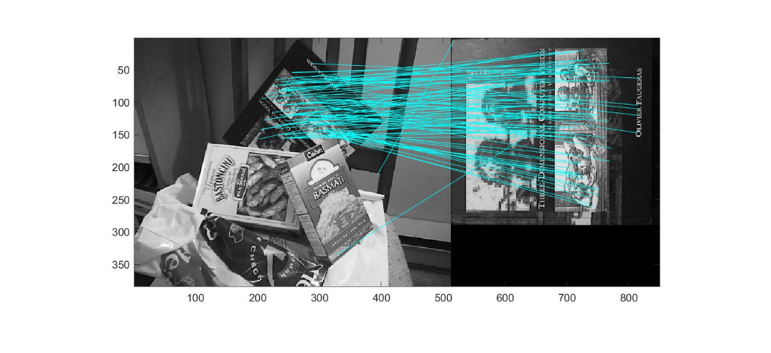

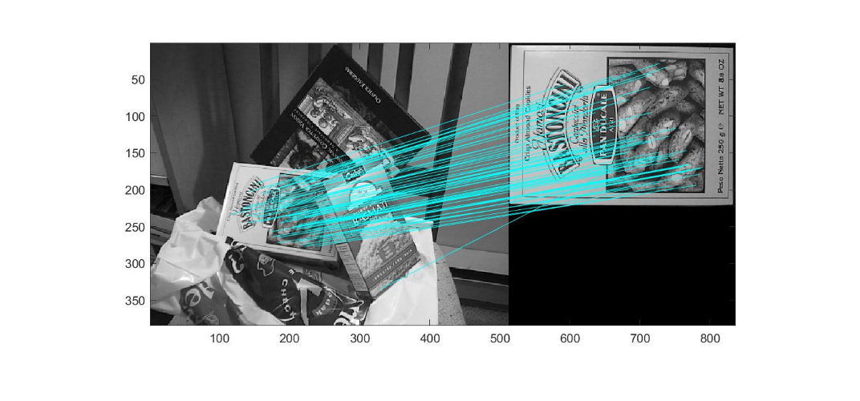

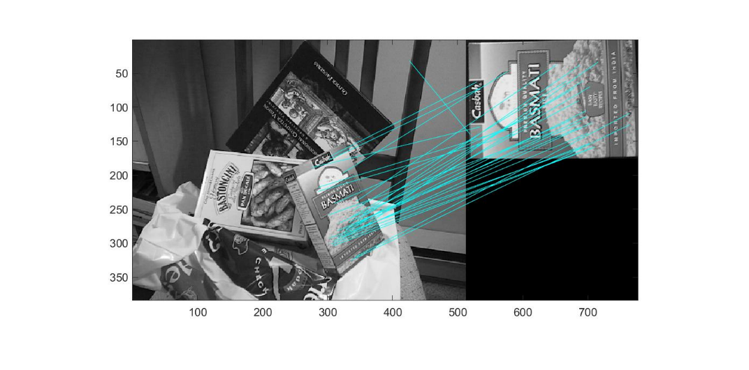

# II. Moravec's points

1.

Fenêtre 3x3

Nombre de point d’intérêt :

nb_keypoint = 99



Fenêtre11x11

Nombre de point d’intérêt :

nb_keypoint = 19



Fenêtre 25x25

Nombre de point d’intérêt :

nb_keypoint = 19



On remarque que plus la fenêtre est petite, plus le nombre de points d'intérêt est grand. Même si une fenêtre trop grande ou trop petite fournira des points d'intérêt moins juste.

La fenêtre 11x11 semble la mieux fonctionner.

# 3. LBP

Pour l'image de la parties 2, avec une fenêtre de 11x11, le tableau des descripteurs est le suivant.

descripteur = 19×16

0 0 0 0 0 0 0 0 0 0 0 0 0 ⋯

0 0 0 0 0 0 0 0 0 0 0 0 0

0 0 0 0 0 0 0 0 0 0 0 0 0

0 0 0 0 0 0 0 0 0 0 0 0 0

0 0 0 0 0 0 0 0 0 0 0 0 0

0 0 0 0 0 0 0 0 0 0 0 0 0

0 0 0 0 0 0 0 0 0 0 0 0 0

0 0 0 0 0 0 0 0 0 0 0 0 0

0 0 0 0 0 0 0 0 0 0 0 0 0

0 0 0 0 0 0 0 0 0 0 0 0 0

# 4. Matching

On commence par extraire les points clé de l'image comme précédemment avec une fenêtre 11x11

nb_keypoint = 29



Puis on effectue un matching entre l'image 1 et l'image 2

